说明：
各级标题必须使用本模板中定义好的标题，标题1，标题2，标题3等样式；图形要采用嵌入版式；图形、表格必须居中；其它格式直接参考样文。模板中的绿色文字起填写说明作用，书写时务必要删除。
使用时本页删除


毕业设计文档

题 目： 图书馆管理系统
作 者： 焦雷 （学号：04022216）
金云云（学号：04022221）
金雪飞（学号：04022219）
张玮 （学号：04022213）
系 别： 信息技术 班级： 信息0402
专 业： 计算机信息管理

指导教师： 专业技术职务

20 年 月 浙江温州

前 言
XXX XXX XXX XXX XXX XXX XXX XXX XXX XXX XXX XXX XXX XXX XXX XXX XXX XXX XXX XXX XXX XXX XXX XXX XXX XXX XXX XXX XXX XXX XXX XXX XXX XXX XXX XXX XXX XXX XXX XXX XXX XXX XXX XXX XXX XXX XXX XXX XXX XXX XXX XXX XXX XXX XXX XXX XXX XXX XXX XXX XXX XXX XXX XXX XXX XXX XXX XXX XXX XXX XXX XXX XXX XXX XXX XXX XXX XXX XXX XXX XXX XXX XXX XXX XXX XXX XXX XXX XXX XXX XXX XXX XXX XXX XXX XXX XXX XXX XXX XXX XXX XXX XXX XXX XXX XXX XXX XXX XXX XXX XXX XXX XXX XXX XXX XXX XXX XXX XXX XXX XXX XXX XXX XXX XXX XXX XXX XXX XXX XXX XXX XXX XXX XXX XXX XXX XXX XXX XXX XXX XXX XXX XXX XXX XXX XXX XXX XXX XXX XXX XXX XXX XXX XXX XXX XXX XXX XXX XXX XXX XXX XXX XXX XXX XXX XXX XXX XXX XXX XXX

（注：主要描述整个系统的开发背景、意义、特色、主要功能及毕业小组成员的开发任务分配情况等。）

目 录
摘 要 1
Abstract 1
第1章 系统分析 2
1.1 开发背景 2
1.2 任务概述 2
1.3 项目开发计划 6
1.4 数据流图和数据词典 6
第2章 概要设计 14
2.1 系统结构图 14
2.2 处理流程 14
2.3 数据库设计 14
第3章 详细设计 16
3.1 主模块 16
3.2 借书模块 16
3.3 还书模块 17
第4章 系统测试 19
4.1 测试计划 19
4.2 测试结果说明 21
第5章 用户手册 22
5.1 系统主要功能 22
5.2 运行环境要求 22
5.3 系统安装与初始化 22
5.4 运行说明 22
第6章 毕业设计小结 23
致 谢 24
参考文献 25
（注：目录要自动生成，然后设置所需要的格式。）

摘 要
XXX XXX XXX XXX XXX XXX XXX XXX XXX XXX XXX XXX XXX XXX XXX XXX XXX XXX XXX XXX XXX XXX XXX XXX XXX XXX XXX XXX XXX XXX XXX XXX XXX XXX XXX XXX XXX XXX XXX XXX XXX XXX XXX XXX XXX XXX XXX XXX XXX XXX XXX XXX XXX XXX XXX XXX XXX XXX XXX XXX XXX XXX XXX XXX XXX XXX XXX XXX XXX XXX XXX XXX XXX XXX XXX XXX XXX XXX XXX XXX XXX XXX XXX XXX XXX XXX XXX XXX XXX XXX XXX XXX XXX XXX XXX XXX XXX XXX XXX XXX XXX XXX XXX XXX XXX XXX XXX XXX XXX XXX XXX XXX XXX XXX XXX XXX XXX XXX XXX XXX XXX XXX XXX XXX XXX XXX XXX XXX XXX XXX XXX XXX XXX XXX XXX XXX XXX XXX XXX XXX XXX XXX XXX XXX XXX XXX XXX XXX XXX XXX XXX XXX XXX XXX XXX XXX XXX XXX XXX XXX XXX XXX XXX XXX XXX XXX XXX XXX XXX XXX
（注：简述整个系统开发的目的、方法、结果及结论等。）

关键字：（3—8个关键词，用分号相隔。）

Abstract
（注：将中文摘要翻译成英文。）

Key words：（将中文关键词翻译成英文。）

系统分析

开发背景
随着社会信息量的与日俱增，作为信息存储的主要媒体之一图书，数量、规模比以往任何时候都大的多，不论个人还是图书管理部门都需要使用方便而有效的方式来管理自己的书籍。在计算机日益普及的今天，对个人而言若采用一套行之有效的图书管理系统来管理自己的书籍，会方便许多，这也充分应用硬件资源；对图书管理部门而言，以前单一的手工检索已不能满足人们的要求，为了便于图书资料的管理更为需要有效的图书管理软件。
本设计所完成的图书管理系统软件是一功能比较完善的数据管理软件，具有数据操作方便高效迅速等优点。该软件采用功能强大的数据库软件开发工具进行开发，具有很好的可移植性，可在应用范围较广的WINDOWS系列操作系统上使用。除此以外，本系统还可通过访问权限控制以及数据备份功能，确保数据的安全性。

任务概述
- 入库操作：财务对入库单进行审阅并留底对入库原材料或半成品成品进行验收然后交给仓库管理员进行入库登记和产品入库。
- 出库操作：财务对出库单进行审阅并留底对出库原材料或半成品成品进行验收然后仓库管理员交给车间或提货人。
- 出库查询操作：财务和仓库管理员对各自的留底和出库单进行手工查对。
- 入库查询操作：财务和仓库管理员对各自的留底和入库单进行手工查对。
- 月结存操作：财务和仓库管理员对各自的留底和仓库库存进行核对按月结存。
- 打印入库月报表操作：财务按留底手工输入入库记录按月打印。
- 打印出库月报表操作：财务按留底手工输入出库记录按月打印。
- 打印库存明细表操作：财务和仓库管理员对各自的留底和仓库库存进行核对结存手工输入按月打印。

组织结构图
组织结构如图 1.1所示。
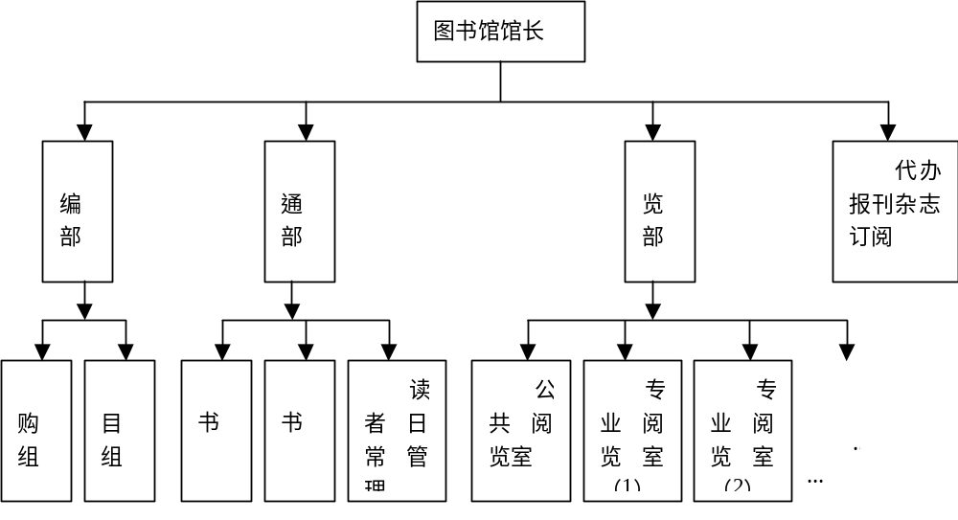
图 1.1 组织结构图

组织与业务的关系

业务流程图
业务流程如图 1.2所示。

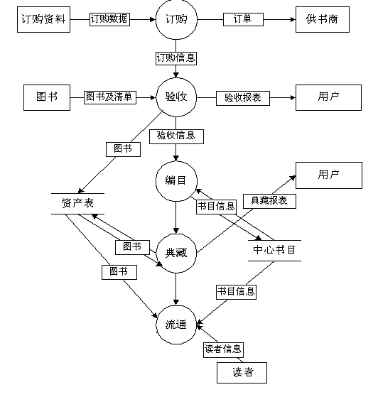
图 1.2 业务流程图

采编部

采购组
主要负责图书的订购与邮购业务。
图书订购主要通过新华书店提从的图书目录，形成订购单文到新华书店。新华书店根据订单向各大出版社订购，陆续到有一定的数量通知我院前去购买。采购人员从财务处领取支票前往新华书店，将书运回，并办理结算手续，最后交采编部验收，将验收单和发票到财务报账。
图书邮购主要根据订阅信息或来自于各部门要求订阅的资料，这些资料主要是年鉴、汇编等。采购人员填写订单，通知财务汇款，并做好登记。当书和发票到位后，注销登记，将书交编目室入库，发票交财务报销。

编目组
将图书按照分类方法进行编目（中图法或马克法），编完后存入书库进行流通。

流通部

读者日常管理
图书馆经常改变读者，读者分为临时读者（如：学生，三年一个阶段）和长期读者（如教师）。有些是免费读者，有些是付费读者。对读者管理需要专门的人员负责，包括申报、注销（个人或团体）、收费、挂失、补办等工作。

借书
工作人员根据借书证的权限和其已借书的情况，决定该读者是否能借书，或能借则做好借书登记。

还书
读者将书还至管理员，管理员要注意注销其登记手续，对于超期者要先按规定收取罚款，后进行注销，对于丢失者要根据规定赔偿，并填写丢失书目的各种资料，由专业注销该书的财产帐。

阅览部
………………

功能体系图
功能体系图参见图 1.3。
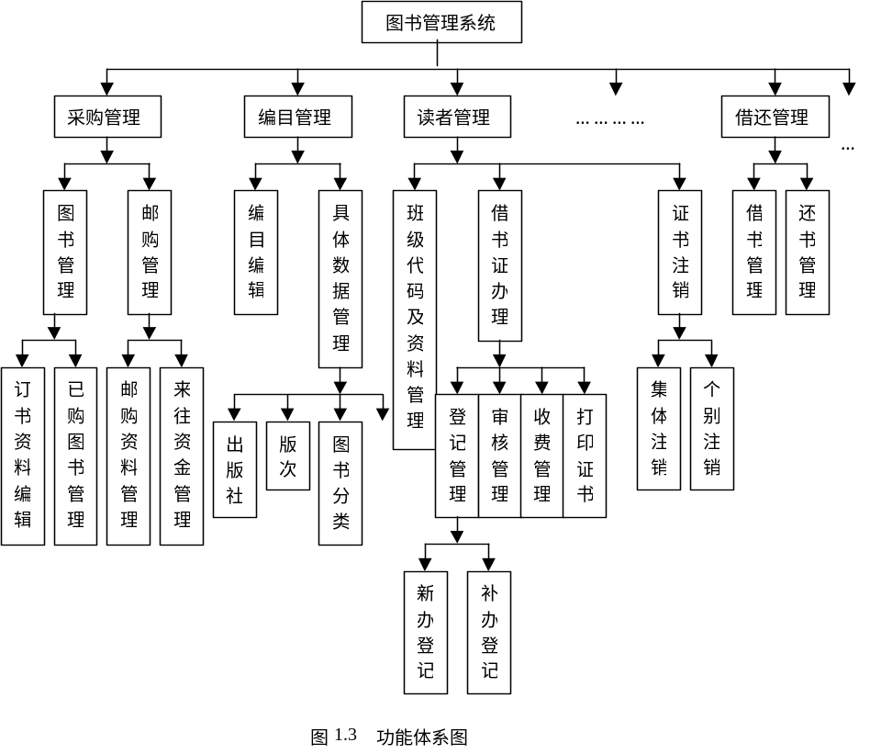
图 1.3 功能体系图

实现目标
《图书管理系统》针对的用户是单个中小型图书馆，主要的实现目标有：
- 实现读者管理；
- 实现编目管理；
- 实现借、还书管理；
- 实现各种统计、查询、打印功能；
- 能够提供一定的安全机制，提供数据信息授权访问，防止随意删改，同时提供信息备份的服务。

运行环境
［操作系统］
简体中文windows 2000/xp及以上

［硬件配置］
CPU：奔腾1Ghz以上
内存：128MB以上
硬盘：20G以上

项目开发计划
项目开发计划如下：
（注：参考开题报告中进度安排编写此项）

数据流图和数据词典

读者借书过程

简要说明
“读者借书过程”简要说明参见表 1.1。
表 1.1 “读者借书过程”简要说明
项目名称 | 图书馆管理系统（此处填你的毕业设计课题名称）
项目代码名称 | Library_Manage（此处填你的毕业设计程序中的主模块文件名）
子项目名称 | 读者借书过程（此处填本块内容对应的子过程名称）
子项目代码名称 | Borrow_Book（此处填本块内容对应的子过程的模块文件名）
作者 | （此处填负责此模块的作者名）
创建时间 | 2004-11-10 20：10
修改时间 | 2004-12-1 10：30

数据流图
“读者借书过程”数据流图参见图 1.4。
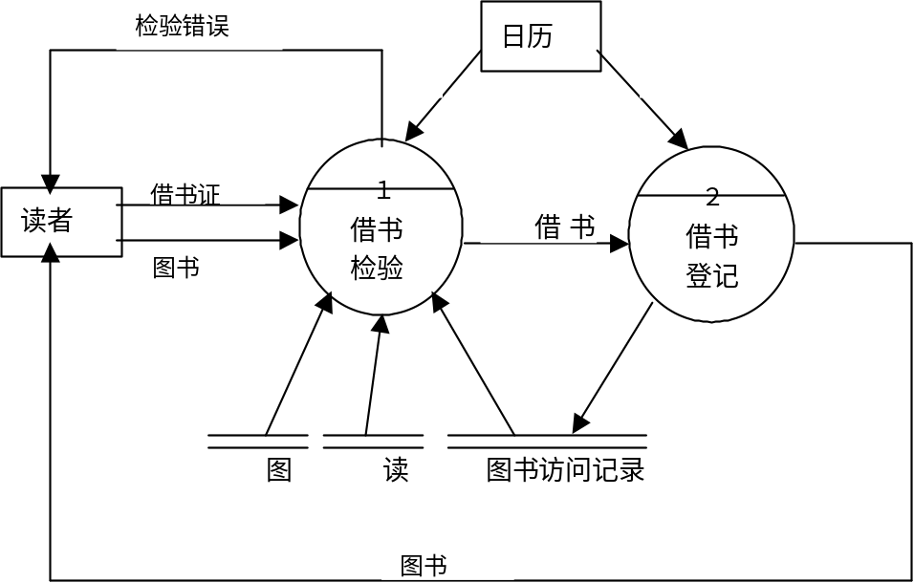
图 1.4“读者借书过程”数据流图

数据词典

数据源点及汇点描述
名称：读者
简要描述：借书、还书、查询及登记注册
有关数据流：借书证；所借书本
名称：日历
简要描述：当日日期
有关数据流：年月日

加工逻辑词条描述
加工名：借书检验
加工编号：１
简要描述：检验读者身份、图书是否入库、读者还能借多少书以此判定读者是否能借书
输入数据流：借书证；所借书本，读者信息，图书信息，图书访问记录，日期
输出数据流：借书错误信息，借书信息
加工逻辑： IF 借书证未登记入库 THEN
发出“借书错误”
ELSE IF 图书未登记入库 THEN
发出“借书错误”
ELSE IF 读者已借图书和现借图书多于限制数Ｎ
THEN
发出“借书错误”
ELSE IF 读者已借图书中有超期 THEN
发出“借书错误”
ELSE 发出“借书信息”
ENDIF
ENDIF
ENDIF
ENDIF
加工名：借书登记
加工编号：２
简要描述：将“借书信息”登记到“图书访问记录库图书访问记录”中，完成后将书本递交读者
输入数据流：借书信息，日期
输出数据流：图书访问记录，图书
加工逻辑：将借书信息及日期写入图书访问记录；
将图书递交读者

数据流名词条描述
数据流名：借书证
说明：用以携带读者的唯一识别标识
数据流来源：读者
数据流去向：借书检验
数据流组成：借书证＝借书证号＋姓名＋联系方法
借书证号＝“000000001”..“999999999”
姓名＝2{字母}24
联系方法＝4{字母}50
数据流名：图书
说明：记录图书的主要相关信息
数据流来源：读者
数据流去向：借书检验
数据流组成：图书＝书号＋书名＋作者＋出版社＋价格＋摘要＋状态
书号＝“000000001”..“999999999”
书名＝2{字母}24
作者＝2{字母}24
出版社＝2{字母}24
价格＝“000.01”..“999.99”
摘要=10{字母}200
状态＝1{字母}
数据流名：检验错误
说明：用于指示读者借书错误信息
数据流来源：借书检验
数据流去向：读者
数据流组成：检验错误＝2{字母}40
每个数据量流通量：
数据流名：借书信息
说明：用于传递读者号和图书号
数据流来源：借书检验
数据流去向：借书登记
数据流组成：借书信息＝借书证号＋书号
每个数据量流通量：
数据流名：日期
说明：提供当前日期信息
数据流来源：日历
数据流去向：借书检验，借书登记
数据流组成：日期＝年＋月＋日
年＝“0000”..“9999”
月＝“01”..“12”
日＝“01”..“31”
每个数据量流通量：
数据流名：图书访问记录
说明：用于记录读者借书信息
数据流来源：图书访问记录库，借书登记
数据流去向：借书检验
数据流组成：图书访问记录＝书号＋借阅证号＋借书日期
借书日期＝日期
数据流名：读者信息
说明：用于记录登记入库的读者信息
数据流来源：读者库
数据流去向：借书检验
数据流组成：读者信息＝借书证号＋姓名＋联系方法
数据流名：图书信息
说明：用于记录登记入库的图书信息
数据流来源：图书库
数据流去向：借书检验
数据流组成：图书信息＝书号＋书名＋作者＋出版社＋价格＋摘要＋状态

数据文件词条描述
数据文件名：读者库
简述：存放读者信息
输入数据：无
输出数据：读者信息
数据文件组成：读者库由“读者信息”组成
数据文件名：图书库
简述：存放图书信息
输入数据：无
输出数据：图书信息
数据文件组成：图书库由“图书信息”组成
数据文件名：图书访问记录库
简述：存放图书访问记录信息
输入数据：图书访问记录
输出数据：图书访问记录
数据文件组成：图书访问记录库由“图书访问记录”组成

读者还书过程

简要说明
“读者还书过程”简要说明参见表 1.2。
表 1.2 “读者还书过程”简要说明
项目名称 | 图书馆管理系统（此处填你的毕业设计课题名称）
项目代码名称 | Library_Manage（此处填你的毕业设计程序中的主模块文件名）
子项目名称 | 读者还书过程（此处填本块内容对应的子过程名称）
子项目代码名称 | Return_Book（此处填本块内容对应的子过程的模块文件名）
作者 | （此处填负责此模块的作者名）
创建时间 | 2004-11-10 20：10
修改时间 | 2004-12-1 10：30

数据流图
“读者还书过程”数据流图参见图 1.5。
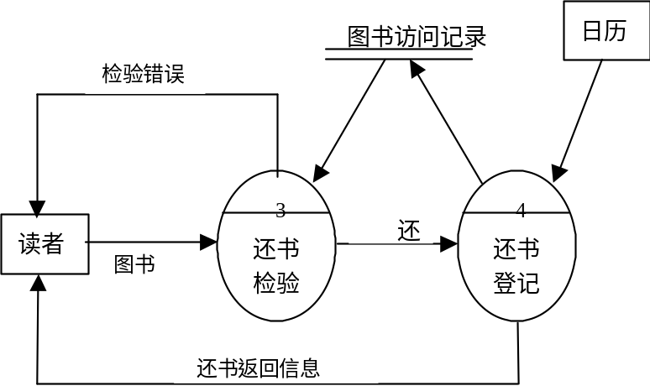
图 1.5“读者还书过程”数据流图

数据词典
（1）数据源点及汇点描述（前面已描述）
（2）加工逻辑词条描述
加工名：还书检验
加工编号：3
简要描述：检验图书是否图书室外借图书
输入数据流：图书，图书访问记录
输出数据流：检验错误，还书信息
加工逻辑：IF 书号与数据库数据不符 THEN
发出“检验错误”
ELSE 发出“还书信息”
ENDIF
加工名：还书登记
加工编号：4
简要描述：删除读者对该图书的借书信息,如果超期给出警告及天数
输入数据流：还书信息，日期
输出数据流：图书访问纪录，还书成功
加工逻辑：IF 所还图书超期 THEN
统计超期天数
生成含警告的返回信息
ELSE 删除图书访问记录库中相应的借书记录
生成成功信息
ENDIF
给出还书返回信息
（3）数据流名词条描述
数据流名：还书信息
说明：用于传递图书书号
数据流来源：还书检验
数据流去向：还书登记
数据流组成：还书信息＝书号
数据流名：还书成功
说明：用于通知还书成功
数据流来源：还书登记
数据流去向：读者
数据流组成：还书成功＝2{字母}10
（4）数据文件词条描述（前面已描述）

读者查询浏览过程

数据流图（略）
…………

数据词典（略）
…………

图书管理员增删改图书

数据流图（略）
…………

数据词典（略）
…………

图书管理员增删改读者

数据流图（略）

概要设计

系统结构图
（注：此处画出系统结构图）

处理流程

主流程

建立与数据库的连接

获取系统设置

显示主对话框

等待用户输入
如为借书：进入借书流程。
如为还书：进入还书流程。
如为图书信息查询：进入图书查询流程。
如为系统管理：进入系统管理流程。
如为退出：检查所有子窗口，关闭对话框，断开与数据库的连接

借书流程

要求用户输入读者证号

读者身份查验

获取相关的读者信息并显示

等待用户输入
如为确认输入书号：读入书号，提交借书请求，更新信息显示，显示借书操作结果。
如为完成借书操作：结束借书流程。
…………

数据库设计

用户表USERTABLE
用户表的数据结构如表 2.3所示。
表 2.3用户表的数据结构
字段名 | 类型 | 长度 | 说明
USERID | 自动编号 |  | 用户代码（工号），关键字
USERNAME | 可变字符串 | 20 | 用户名称（不可为空）
PASSWD | 可变字符串 | 8 | 用户密码（不可为空）

入库表INTABLE
入库表的数据结构如表 2.4所示。
表 2.4 入库表的数据结构
字段名 | 类型 | 长度 | 说明
INID | 自动编号 |  | 入库编号，关键字
BILLID | 可变字符串 | 7 | 入库单据编号（不可为空）
MATERIALID | 可变字符串 | 5 | 书籍编号（不可为空）
INDATE | 可变字符串 | 8 | 入库日期
AMOUNT | 可变字符串 | 4 | 数量（不可为空）
HANDLE | 可变字符串 | 20 | 入库经手人（不可为空）
VERIFY | 可变字符串 | 20 | 检验人（不可为空）

出库表OUTTABLE
…………

详细设计

主模块

简要说明
…………………………（略）

程序逻辑（注：程序逻辑可用程序流程图或N－S图或PAD图或PDL语言进行描述）

界面设计
……………………（略）

主要函数说明
……………………（略）

测试要点
……………………（略）

借书模块

简要说明
…………………………（略）

程序逻辑
…………………………（略）

界面设计
……………………（略）

主要函数说明
………………………………（略）

测试要点
…………………………（略）

还书模块

简要说明
“还书模块”简要说明参见表 3.5。
表 3.5“还书模块”简要说明
模块名称 | 还书模块
模块代码名称 | Return_Book
启动条件 | 单击“还书”子菜单
输入 | 读者信息、还书信息和日期
功能 | 还书处理，主要包括还书检验、还书登记和显示相关还书信息
输出 | 错误警告信息或还书成功信息

程序逻辑
“还书模块”程序逻辑如图 3.6所示。
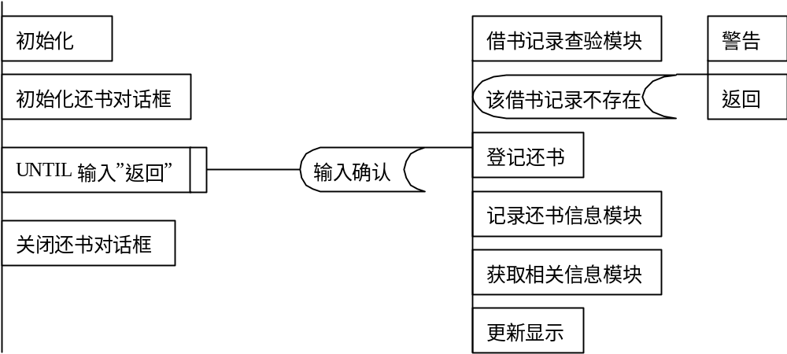
图 3.6“还书模块”程序逻辑

界面设计（此处将该模块相关的程序界面屏幕复制至此处）
………………（略）

主要函数说明
调用形式：ReturnBook(const _ConnectionPtr pConnection,const int MaxLBDay)
传入参量：pConnection(数据库连接指针常量) 提供数据库连接
MaxLBDay(整型常量)
系统参数(借书天数上限)
传出参量：无

测试要点

模块正常工作流程

对输入的查验，包括输入值的合法性与合理性检验

数据库连接异常能否做出适当处理

数据库数据异常时能否判断并给予适当处理

系统测试

测试计划

测试方案
考虑到各种因素和条件的限制，我们决定采用黑盒测试方案。即我们不考虑所编写程序的具体结构，而是根据软件所需要的输入数据的格式以及应该完成的功能，设计一些合法的测试用例和不合法的测试用例，特别是根据边界条件设计一些边界测试用例，以检查系统是否能正确的完成预订功能，得到希望的输出。并对不合法的输入和操作能够正确地识别和防御。

测试项目
在本系统中虽然从总体上分为了管理员模块，注册用户模块和非注册用户模块三大功能模块模块，但是实际上这三个模块所包含的低层次功能模块是由重叠的。因此，我们在设计测试用例的时候应该按照三大模块下属的小功能模块进行，可以用最小的工作量完成对整个系统的测试。
具体的测试项目包括有：

系统操作登录
测试系统操作界面，内容包括帐号口令输入、合理性检查、合法性检查，系统操作界面显示控制

借书
测试图书出借功能，内容包括读者证号输入、合理性检查、合法性检查，借书对话框显示控制，图书书号提交、合理性检查、合法性检查，借书登记。

还书
测试图书返还功能，内容包括还书对话框显示控制，图书书号提交、合理性检查、合法性检查，还书登记。

续借
测试图书续借功能，内容包括图书书号提交，读者证号提交，合理性检查，合法性检查，续借登记。

预约
测试图书预约功能，内容包括图书书号提交，读者证号提交，合理性检查，合法性检查，预约登记。

添加新管理员
测试添加新管理员功能，内容包括新管理员信息的输入，合理性检查，合法性检查，新管理员信息入库。

管理管理员信息
测试管理管理员信息功能，内容包括对管理员信息的查看，对管理员信息的修改，对修改信息的合理性检查，合法性检查。

添加新书籍
测试添加新书籍功能，内容包括新书籍信息的输入，合理性检查，合法性检查，新书籍信息入库。

管理书籍信息
测试管理书籍信息功能，内容包括对书籍信息的查看，对书籍信息的修改，对修改信息的合理性检查，合法性检查。

书籍统计信息
测试对书籍信息的统计功能，内容包括对所统计信息合理性，正确性检查。

添加新用户
测试添加新用户功能，内容包括新用户信息的输入，合理性检查，合法性检查，新用户信息入库。

管理用户信息
测试管理用户信息功能，内容包括对用户信息的查看，对用户信息的修改，对修改信息的合理性检查，合法性检查。

用户信息统计
测试对用户信息的统计功能，内容包括对所统计信息合理性，正确性检查。

查询书籍信息
测试对书籍信息的查询功能，内容包括对输入信息的合理性检查，合法性检查，对查询到信息的正确性检查。

查询读者信息
测试对读者信息的查询功能，内容包括对输入信息的合理性检查，合法性检查，对查询到信息的正确性检查。

查询借阅信息
测试对借阅信息的查询功能，内容包括对输入信息的合理性检查，合法性检查，对查询到信息的正确性检查。

网络读书
测试网络读书的功能，内容包括所输出书目和书内容的正确性检查。

测试结果说明
（注：下面以借书模块的测试结果说明为例）

借书

条件
系统存在一本索引号为“1”，编号为“1”的可借书，一本索引号为“1”，编号为“2”的已借书，一本索引号为“1”，编号为“3”的被他人预约书，一本索引号为“1”，编号为“4”的已被续借三次的书，一个借书证号为“2”的已经将书借满的读者和一个借书证号为“1”的还可借书的读者

内容

当用户输入“3”（读者证号），显示警告“无此读者”；

当用户输入“1”（读者证号），“2”（图书索引号），“1”（图书编号）显示警告“无此书籍”；

当用户输入“1”（读者证号），“1”（图书索引号），“5”（图书编号）显示警告“无此书籍”；

当用户输入“1”（读者证号），“1”（图书索引号），“1”（图书编号）显示警告“借阅成功”，并修改相应的数据库信息；

当用户输入“2”（读者证号），“1”（图书索引号），“1”（图书编号）显示警告“借阅者已经将书借满”信息；

当用户输入“1”（读者证号），“1”（图书索引号），“2”（图书编号）显示警告“该书已经借出”信息；

当用户输入“1”（读者证号），“1”（图书索引号），“3”（图书编号）显示警告“该书已经被他人预约”信息；

当用户输入“1”（读者证号），“1”（图书索引号），“4”（图书编号）显示警告“该书已经被续借过三次，不能再被续借”信息；
（注：该部分内容可以用语言描述，也可以用表格的方式表述）

还书
……………………

用户手册

系统主要功能
（注：在此处说明一下系统的主要功能，在5.4运行说明处将具体介绍每个主要功能的操作步骤）

运行环境要求
（注：在此处说明一下系统运行对硬件和软件环境的要求）

系统安装与初始化
注：1、系统要做安装程序；网站要上传
2、在此处说明一下系统安装的操作步骤。若需初始化，则也需说明一下系统初始化的操作步骤

运行说明

查询方式

读者欲进行书目查询：

目的
根据书的内容，作者或出版社查询到自己想要的书；

操作步骤
单击主界面上的EXPLORE 下的 BOOKINF 或菜单中的Explore 下的 Explore Bookinf 便进入书目查询的界面。这时，读者可在EXPLORE STANDARD下的BOOKNAME（书名） ，AUTHOR（作者），PUBLISHION（出版社）三项中任选其中几项输入欲查询的条件和要求，然后单击“START”键，便可以得到查询结果。如果读者想放弃此次查询或查询到结果后想返回主界面，可以单击“RETURN”键，返回到主界面。
（注：其它每个功能的操作步骤介绍均类似。在操作步骤中可将相关的界面粘贴到文档相应处。）

…………………………

毕业设计小结
XXXXXXXXXXXXXXXXXXXXXXXXXXXXXXXXXXXXXXXXXXXXXXXXXXXXXXXXXXXXXXXXXXxXXXXXXXXXXXXXXXXXXXXXXXXXXXXXXXXXXXXXXXXXXXXXXXXXXXXXXXXXXXXXXXXXXXXXXXXXXXXXXXXXXXXXX
XXXXXXXXXXXXXXXXXXXXXXXXXXXXXXXXXXXXXXXXXXXXXXXXXXXXXXXXXXXXXXXXXXxXXXXXXXXXXXXXXXXXXXXXXXXXXXXXXXXXXXXXXXXXXXXXXXXXXXXXXXXXXXXXXXXXXXXXXXXXXXXXXXXXXXXXX

…………………………

（注：对本毕业设计课题内容、设计情况、心得体会等进行小结）

致 谢

XXXXXXXXXXXXXXXXXXXXXXXXXXXXXXXXXXXXXXXXXXXXXXXXXXXXXXXXXXXXXXXXXXxXXXXXXXXXXXXXXXXXXXXXXXXXXXXXXXXXXXXXXXXXXXXXXXXXXXXXXXXXXXXXXXXXXXXXXXXXXXXXXXXXXXXXX
XXXXXXXXXXXXXXXXXXXXXXXXXXXXXXXXXXXXXXXXXXXXXXXXXXXXXXXXXXXXXXXXXXxXXXXXXXXXXXXXXXXXXXXXXXXXXXXXXXXXXXXXXXXXXXXXXXXXXXXXXXXXXXXXXXXXXXXXXXXXXXXXXXXXXXXXX

…………………………

（注：对在本次毕业设计中帮助过自己的老师、亲人、同学等进行感谢）

参考文献
[1]郑人杰，殷人昆，陶永雷.实用软件工程[M]，北京：清华大学出版社，1997,1.
[2]Jiawei han,Micheline Kamber著，范明，孟小峰等译.数据挖掘概念与技术[M]，北京：机械工业出版社，2001,8.
[3]史忠植.知识发现[M]，北京：清华大学出版社，2002，2.
[4]Claude Seidman著，刘艺，王鲁军，蒋丹丹等译.SQL Server 2000数据挖掘技术指南[M]，北京：机械工业出版社，2002,1.
[5]Microsoft Corporation. Component Object Model Technologies［EB/OL］.
http://www.microsoft.com/com/default.mspx, 2005.

注意：参考文献格式如下：
[编号]作者列表.文献名称[标识符]，出版社地点：出版社名称，出版年月.

标识符如下：
参考文献类型 | 专著 | 论文集 | 报纸文章 | 期刊文章 | 学位论文 | 报告 | 标准 | 专利
文献类型标识 | M | C | N | J | D | R | S | P

